**Họ tên sinh viên**: Đậu Thị Huyền. Mã SV: 2018605099

**Lớp**: CNTT6. Ngành: Công nghệ thông tin. Khóa: K13

**Tên đề tài:** Xây dựng website thế giới di động sử dụng PHP.

**Mục tiêu đề tài:**

Đề tài hướng đến xây dựng website thế giới di động với các mặt hàng như điện thoại, laptop, macbook, các thiết bị văn phòng,…

Sử dụng ngôn ngữ chính là PHP và MYSQL để xây dựng trang web.

**Kết quả dự kiến:**

1) Front-end: Là giao diện phía khách hàng.

* Hiển thị hàng hóa theo từng danh mục thiết bị (loại máy, hãng,.. ). Có tìm, lọc theo mức giá, màu sắc.
* Hiển thị thông tin chi tiết về sản phẩm (tên, giá bán, sku, mô tả vắn tắt, mô tả chi tiết,...)
* Đăng ký, đăng nhập, đăng xuất, chỉnh sửa thông tin tài khoản.
* Thông tin giỏ hàng (thêm hàng mua, xóa khỏi giỏ hàng, điều chỉnh số lượng).
* Giỏ hàng và đặt hàng dùng Session để lưu trữ ở Client.
* Sử dụng Ajax để cập nhật giỏ hàng (cập nhật số lượng, tổng tiền).

- Xây dựng trang admin (quản lý) có một số chức năng sau:

* Quản lý thông tin khách hàng
* Quản trị người dùng hệ thống và phân quyền (thêm sửa xoá user, đăng nhập, phân quyền quản trị/đẩy bài/duyệt bài/xuất bản)
* Quản lý sản phẩm
* Quản trị hàng tồn kho
* Quản lý đơn hàng đã đặt
* Quản lý bài viết
* Thống kê doanh số bán hàng

Xây dựng database của hệ thống + dựng lại trang admin.

Tuần tới:

1. Quản trị sản phẩm
2. Quản trị danh mục sản phẩm, nhà cung cấp
3. Quản trị màu sắc
4. Xây dựng trang đăng nhập, đăng ký cho khách hàng và người dùng
5. Quản trị giỏ hàng

Tuần tới:

1. Hoàn thiện chức năng đăng nhập, đăng ký cho khách hàng
2. Chi tiết sản phẩm
3. Chức năng giỏ hàng → đặt hàng, quản trị giỏ hàng.
4. Quản trị bài viết, slider.

Tuần tới:

1. Chức năng giỏ hàng.
2. Đặt hàng, quản trị đơn hàng.
3. Hiển thị danh sách bài viết, xem chi tiết bài viết.
4. Xây dựng page giới thiệu + liên hệ cho trang web.

- Một số chức năng có thể tùy biến thêm trong lúc thực hiện đề tài.

- Theme Back-end:

[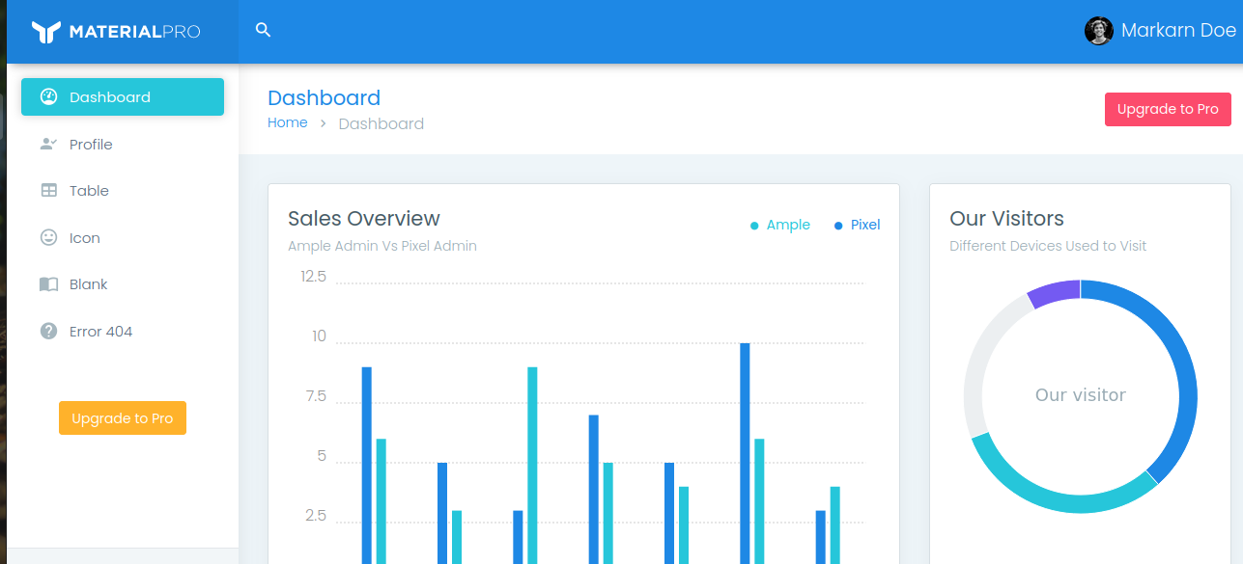](https://demos.wrappixel.com/free-admin-templates/bootstrap/materialpro-bootstrap-free/html/index.html)

- Theme Front-end: (html, css, bootstrap em cũng có kiến thức rồi nên em sẽ tham khảo thêm giao diện của các website để tùy biến ạ).

